B10S
BMW S1000RR 2015-

Kit pro levou stranu |  |  |  |  | Kit pro pravou stranu
ID | Popis | Kat.číslo | Počet |  |  | ID. | Popis | Kat.číslo | Počet
3 | adaptér slider | DV-342 | 1 |  |  | 3 | adaptér slider | DV-343 | 1
4 | šroub M6x25 | 877 | 3 |  |  | 4 | šroub M6x25 | 877 | 3
5 | šroub M4x16 | 876 | 2 |  |  | 5 | šroub M4x16 | 876 | 2
6 | šroub M10x100mm | 885 | 1 |  |  | 6 | šroub M10x65mm | 943 | 1
7 | podložka M10 - pérová | 801 | 1 |  |  | 7 | podložka M10 - pérová | 801 | 1

Montáž - levá strana :

- demontujte originál šroub
- šroubem (poz.6) připevněte duralový váleček (poz.3), aby slider měl správné natočení, musíte adaptér připevnit závitem M6 vzhůru. Pod šroub dejte podložku (poz.7)
- nasaďte slider (poz.1) a připevněte šrouby (poz.4)
- vložte do slideru krytku (poz.2) a připevněte šrouby (poz.5)

Montáž - pravá strana :

- demontujte originál šroub
- šroubem (poz.6) připevněte duralový váleček (poz.3), aby slider měl správné natočení, musíte adaptér připevnit závitem M6 vzhůru. Pod šroub dejte podložku (poz.7)
- nasaďte slider (poz.1) a připevněte šrouby (poz.4)
- vložte do slideru krytku (poz.2) a připevněte šrouby (poz.5)

Upozornění - na závity všech šroubů doporučujeme použít pojistné lepidlo středně silné (modré barvy).

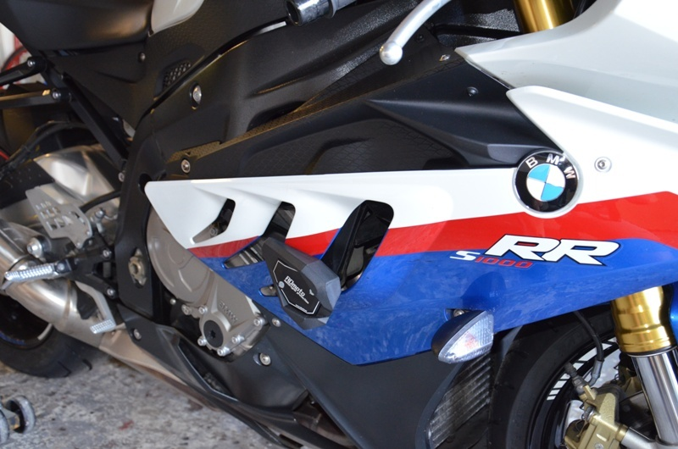
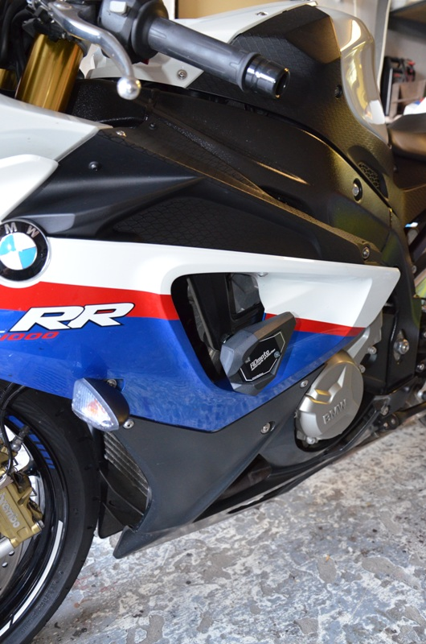
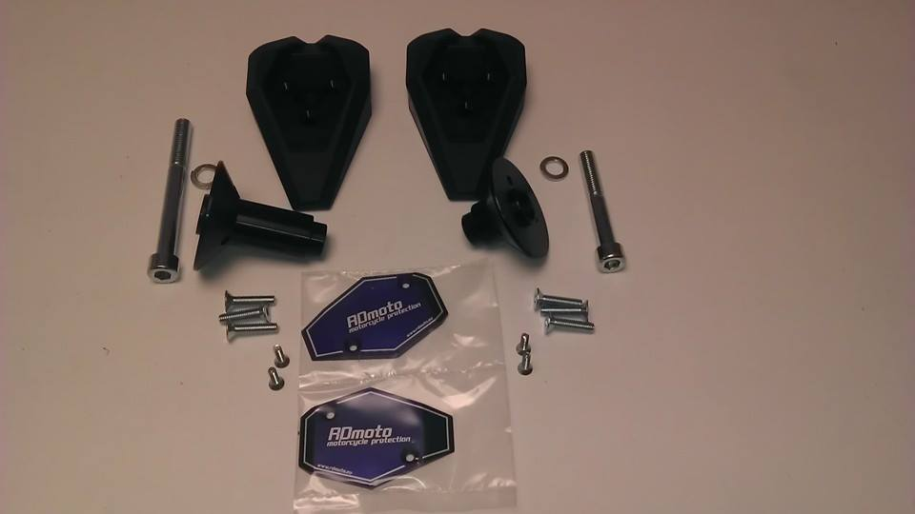
2
5
4
3
3
6
7
1
2
5
4
7
6
1

